**Выпускается раз в четверть Издаётся с 2008 года**



**Читайте в номере:**

**1 сентября – День знаний! ………………2-4**

**Первая мировая война……………………5-7**

**Кроссворд «Первая мировая война………8-9**

**Международный день пожилых людей……10**

**Все на субботник! …11**

**Кроссворд «Фантастика» …………………………12-13**

**Осенняя пора! ……14-16**

**Хэллоуин……………17-19**

**Посмеёмся!............ 20**

**МАОУ «Коктюльская СОШ»**

**Пресс- центр «Долина цветов»**

Как быстро промелькнуло лето,  
На смену осень вновь идёт.  
День знаний! Означает это,  
Что нас работа с вами ждёт,  
  
Что ждут нас новые дела,  
Задумки, планы, детвора.  
Победы ждут и неудачи,  
Да и не может быть иначе.  
  
Всех с праздником! Ведь наконец  
Дверь распахнётся в наш Дворец!

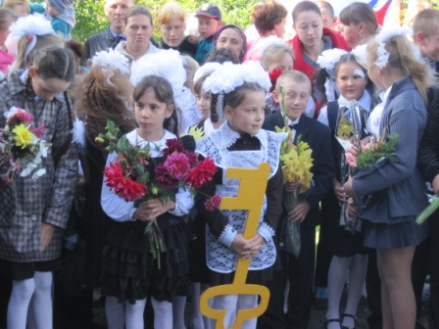 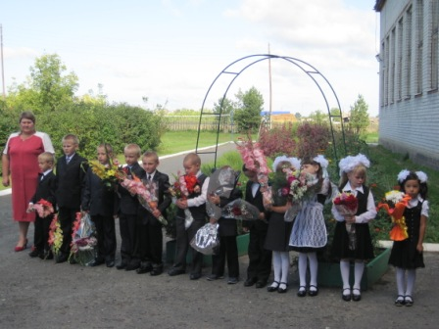 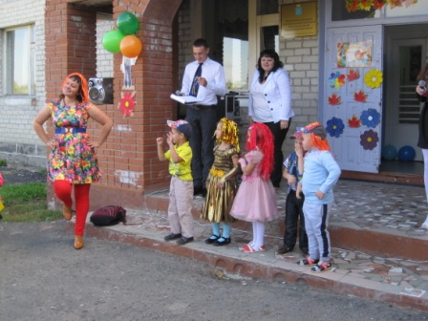

Первое сентября. Самый торжественный день для каждого школьника. Первый звонок, первый урок в новом учебном году.   
Это праздник знаний: приятные волнения, красивые цветы, белые банты. А для кого-то это и самый долгожданный день, ведь он впервые переступит школьный порог. Он еще даже и не представляет, что такое школа и ему только предстоит окунуться в эту новую и неизведанную для него жизнь.   
  
В этот день проходят торжественные линейки, выступают с поздравительными речами, читают стихи посвященные дню знаний.

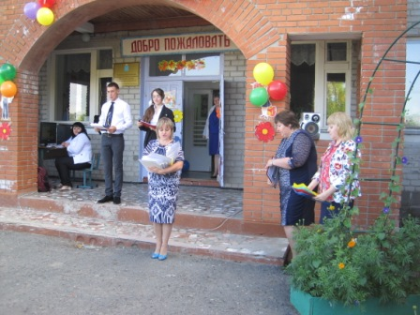 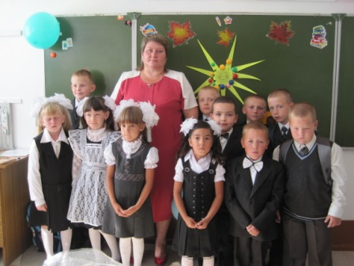

После торжественной линейки, традиционно, прошли классные часы, посвящённые 70-летию Тюменской области. Дети с интересом прослушали рассказы об образовании Тюменской области и её развитии.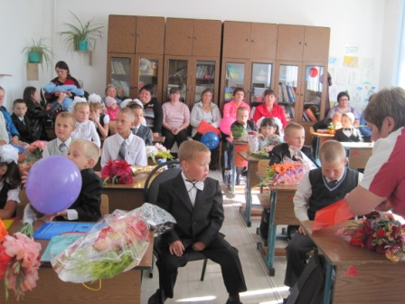 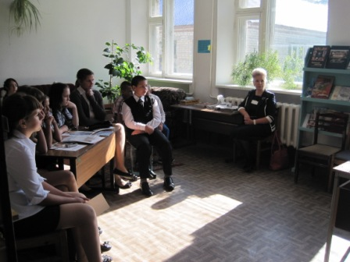 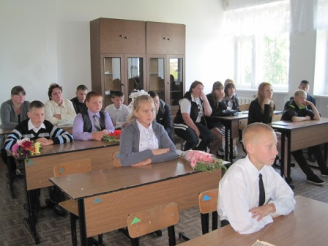

Какой школьный праздник может пройти без спортивных соревнований «Весёлые старты»? Девчонки и мальчишки с завидным задором принимали участие в спортивных конкурсах.

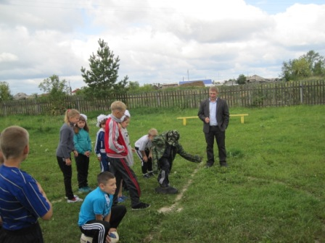 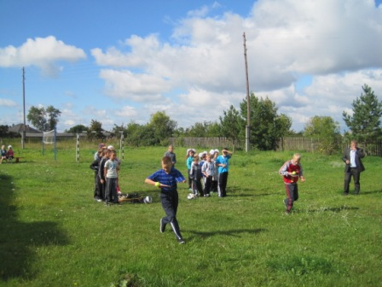

**Желаем успехов в новом учебном году!**

Первая мировая война(28 июля 1914 — 11 ноября 1918) — один из самых широкомасштабных вооружённых конфликтов в истории человечества.

19 июля 1914 года Россия была потрясена тем, что Германия объявила России войну. Россия приняла это известие спокойно, и народ встал против могущественного врага, как один человек.

Никогда русский народ не переживал такого тяжёлого времени, как в эту войну.

Первая мировая война началась из-за того, что один сербский студент, член националистической сербской террористической организации Млада Босна, наследника австрийского престола эрцгерцога Франца Фердинанда и его жену Софию Хотек.

История не знает более чудовищных преступлений, чем те, которые совершили германские войска.

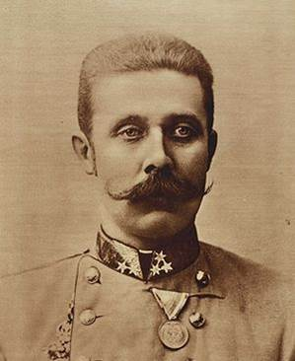 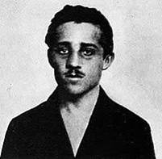

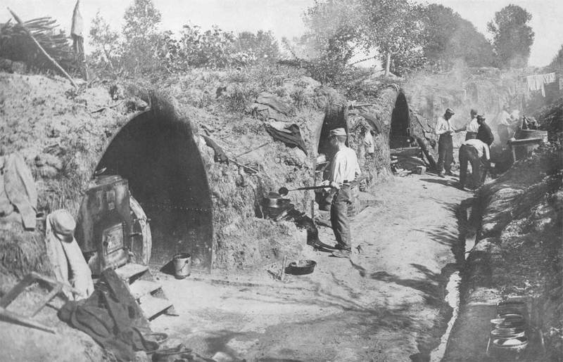 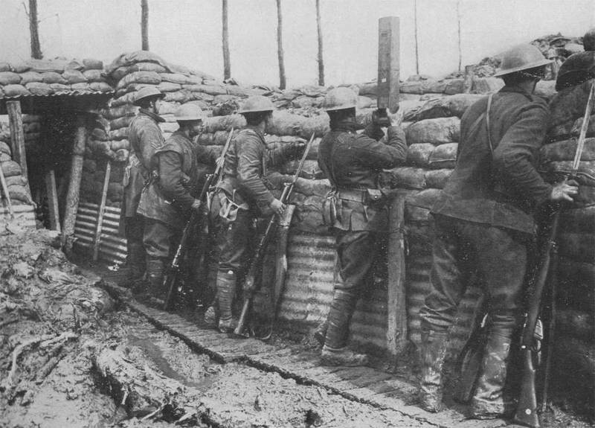

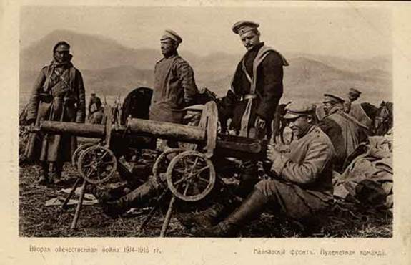

Первая мировая война - одна из самых длительных, кровопролитных и значительных по последствиям в истории человечества. Она продолжалась более четырёх лет. В ней участвовали 33 страны из 59, обладавших в то время государственным суверенитетом. Население воюющих стран составило свыше 1,5 млрд. человек, то есть около 87**%** всех жителей Земли. Под ружьё было поставлено в общей сложности 73,5 млн. человек. Более 10 млн. было убито и 20 млн. ранено. Жертвы среди мирного населения, пострадавшего от эпидемий, голода, холода и др. бедствий военного времени также исчислялись десятками миллионов.

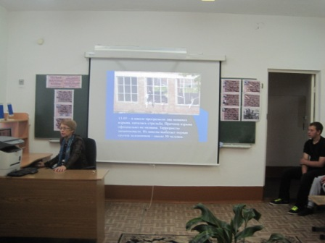 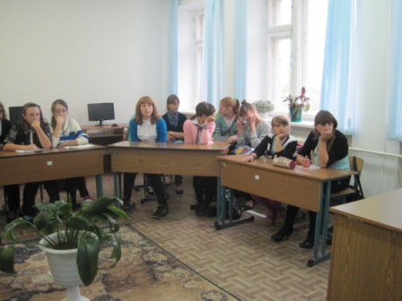

В школе прошёл единый классный час, посвящённый 100-летию Первой мировой войны. Но были затронуты не только события мировой войны, но и военные события Афганской, Чеченской войн. А прослушав рассказ о террористическом акте, произошедшем 10 лет назад в Беслане, дети не могли сдержать слёз.

Ученики начальных классов с замиранием сердца слушали рассказ о Первой мировой войне, задавали вопросы, потом рисовали рисунки на военную тематику.

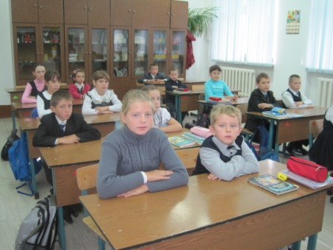 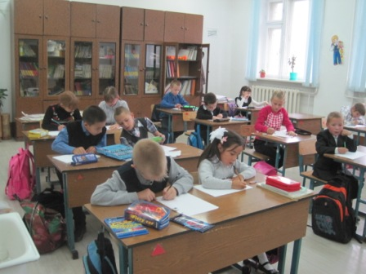

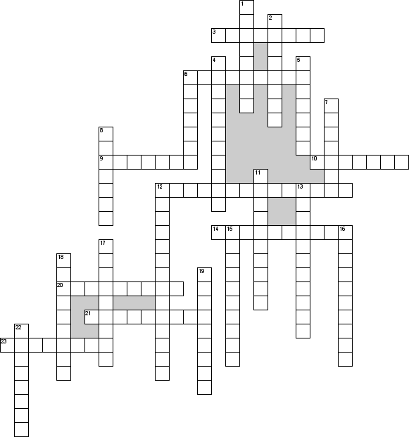

***По горизонтали***  
3. Это слово немецко-фашистское командование запретило упоминать на оккупированной территории  
6. Город, в котором действовала подпольная организация «Молодая гвардия»  
9. ппп  
10. Ноябрь 1918г Началом революции в …  
12. Характер Первой мировой войны  
14. Требования одного государства к другому выполнить определенное условие, которое сопровождается угрозой применения силы в случае отказа - это ...  
20. Что произошло в октябре 1917г. в России  
21. Нарком обороны с 1940 г  
23. На сербском фронте дела шли для австрийцев как…?

***По вертикали***  
1. В Испании фашистам противостоял … Фронт   
2. Кодовое название операции немецко-фашистских войск по ликвидации Курского выступа   
4. 18 августа началась Галицийская битва   
5. Военно-политический блок   
6. Кодовое название операции, проведенной в тылу врага по подрыву его коммуникаций   
7. Название военного корабля, из-за которого возник второй марокканский конфликт   
8. Представители этого государства участвовали в переговорах с СССР в 1939 г. по вопросу заключения договора о взаимной помощи в случае нападения Германии   
11. Комплекс средств, призванных подготовить общество к войне - это..   
12. Характер первой мировой войны   
13. Военно-морская база советского флота, сдана в июле 1942 г   
15. 02.08.1914 Вторжение германских войск в …   
16. Генерал российской царской армии, президент Финляндии, его именем была названа укрепленная линия обороны   
17. Легендарный военноначальник Гражданской войны, маршал, нарком обороны в 1925-1940 гг.   
18. Фамилия наследника австрийского престола, убитого 28 июня 1914 г   
19. Конструктор, под руководством которого был разработан самолет «Илья Муромец»   
22. Борьба за жизненное пространство, расширение территории являлось чьей целью, какой державы?

1 октября наша огромная страна празднует один из замечательных праздников, который касается каждого из нас – День пожилых людей. В этот день мы чествуем представителей старшего поколения, которые не щадя своих сил, строили и развивали нашу страну во благо будущих поколений. Их мужество и терпение достойны того, чтобы мы были им благодарны всю свою жизнь.

И, по сложившейся традиции, со своими пожеланиями и поздравлениями выступили ученики и учителя нашей школы. А свет и радость, которые появились на лицах наших гостей, были лучшей наградой для нас!

**Желаем Вам крепкого здоровья, тепла и понимания Ваших близких! С праздником!** 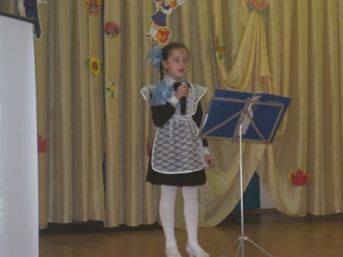 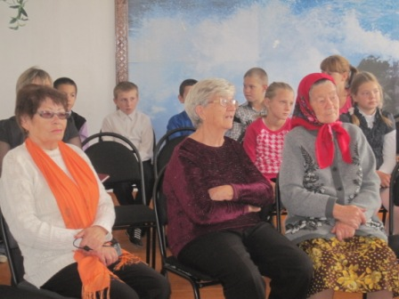 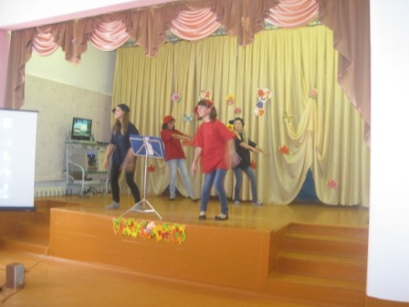

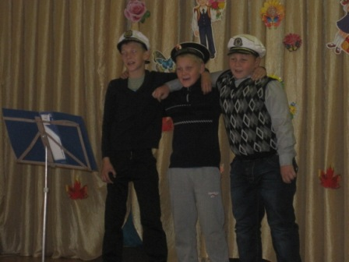 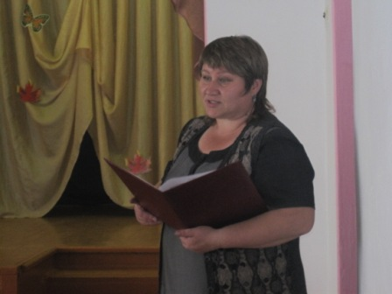

29 сентября прошёл всеобщий субботник.

С улыбками, детским задором, шутками старшие школьники сгребали листву, но и младшие не отставали от них в своём рвении поработать, засучив рукава.

Чтобы облагородить клумбы в следующем году, девочки собирали семена цветов. И можно с уверенностью сказать, что наши клумбы будут ещё красивее и оригинальнее, чем в этом году.

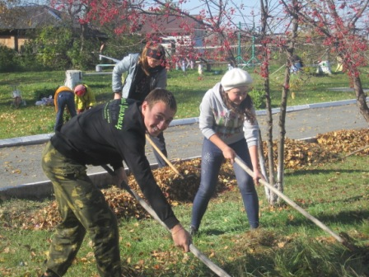 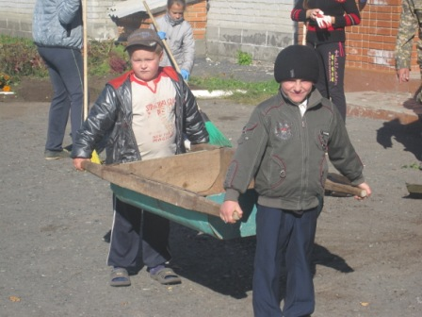 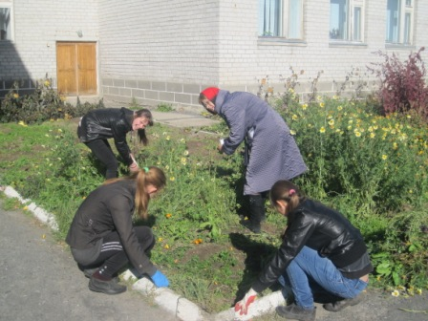

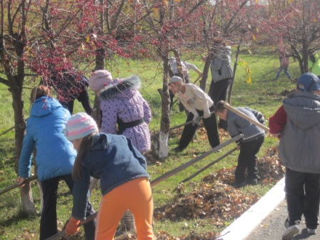

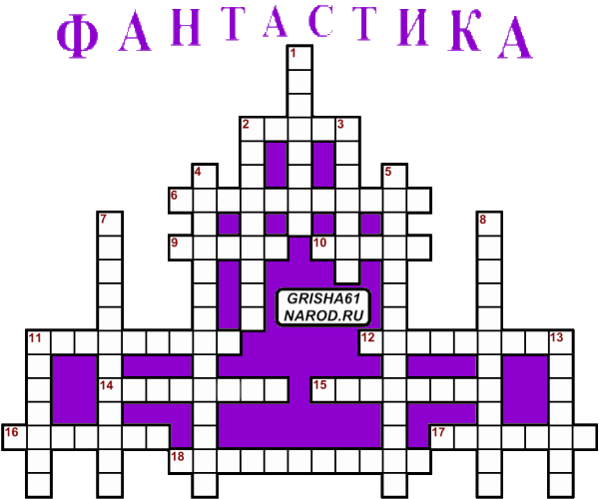

Припомните слова и термины из фантастических произведений.

По горизонтали:   
2. Оружие космической пехоты.   
6. Взаимное самоуничтожение.   
9. «Луна» размером с планету.   
10. Линия, связывающая антенну с рубкой.   
11. Космонавт – американец.   
12. Галактический «аэробус».   
14. Форма длинного инопланетного корабля.   
15. Беженец с другой планеты.   
16. Посёлок на далёкой планете.   
17. Зловредный микроорганизм.   
18. Дедушка.

По вертикали:   
1. Чужая земля.   
2. Способность зависать.   
3. Победный доклад о захвате очередной планеты.   
4. Явление, используемое инопланетянами и фантастами.   
5. Искусство управления кораблём за пределами нашего пространства.   
7. Создание людей и животных «в пробирке».   
8. Мгновенное перемещение без всякого транспорта.   
11. Гомо роботус.   
13. Типичная форма НЛО.   
Желаем успеха!

17 октября в нашей замечательной школе прошёл осенний бал.

Гости и участники ждали от этого вечера осеннего чуда.

Осенний бал открылся показом мод. Костюмы девочки создали своими руками из подручных материалов.

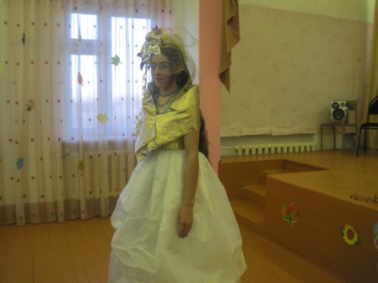 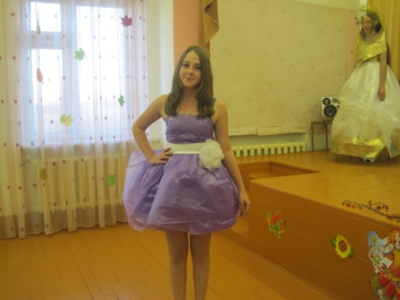 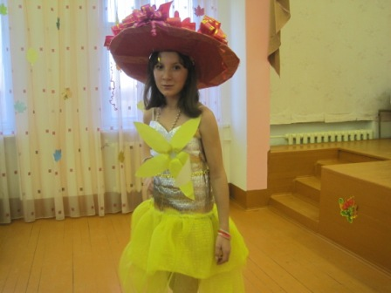

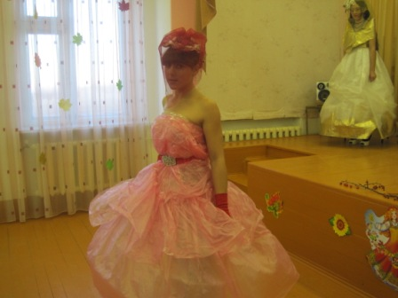 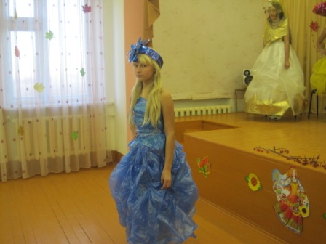 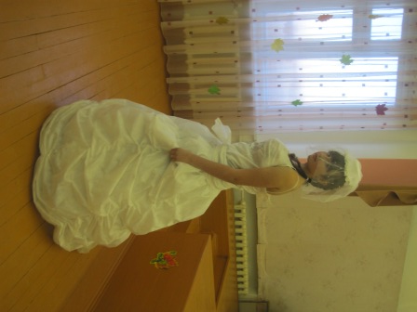

Далее в праздничной программе была показана сценка, в которой судили госпожу Осень. Прокурор объвинял Осень за грязь на дорогах, простудные заболевания, которые приводят к пропускам уроков. Опытный адвокат на все объвинения прокурора находил оправдания для госпожи Осени.

Свидетелями были дворник, который устал подметать листву, две подружки, одна из которых простудилась и странный доктор, с жаром защищавший Осень. Ведь ОРЗ дети болеют не только осенью, но и в другие временая года.

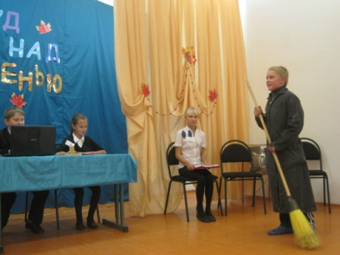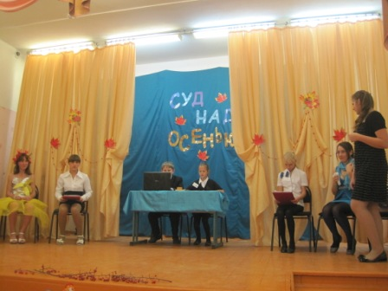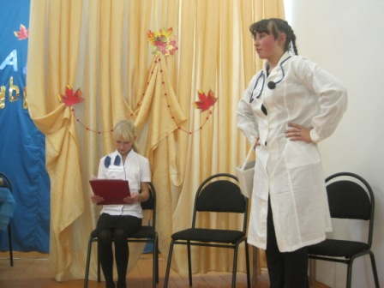

Когда судья удалилась для принятия решения по делу, зрители, наблюдавшие за судебным процессом, отвечали на каверзные вопросы секретаря и ведущего (по совместительству). В зале было очень весело.

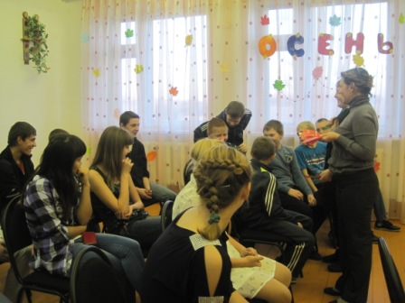 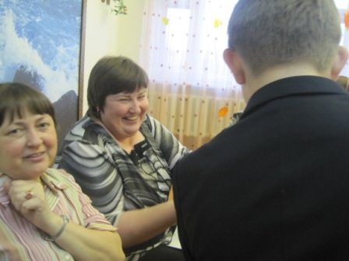

Неподкупная судья вынесла для Осени оправдательный вердикт. Справедливость восторжествовала, не зря же поэты в своих стихотворениях воспевают осень.

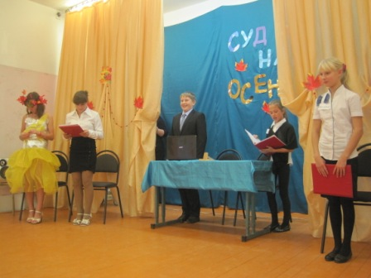

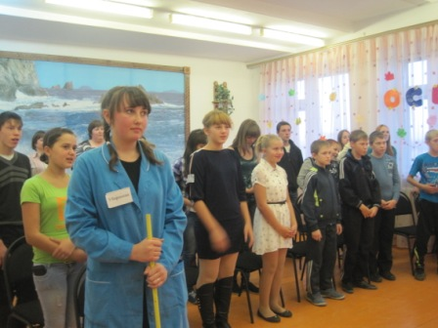

В ночь на 1 ноября во многих странах мира будет отмечаться Хэллоуин. Слово «Хэллоуин» произошло от английского «the Eve of All Hallows», что в переводе означает – Канун всех святых.

В последний учебный день перед осенними каникулами в нашей школе прошла вечеринка. Многие дети любят страшные истории, которые как нельзя, кстати, подходят под этот праздник.

Зал на **Хэллоуин** **в** **школе** был украшен в соответствующем стиле – тыквами, паучками, паутинками, различными монстрами, метлами, свечами и прочей атрибутикой загробного мира. Вечеринку посетила нечисть: скелеты, зомби, ведьмочки, вампиры.

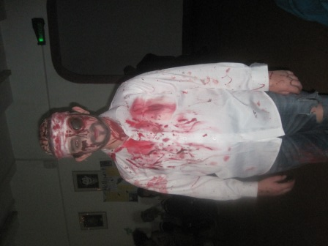 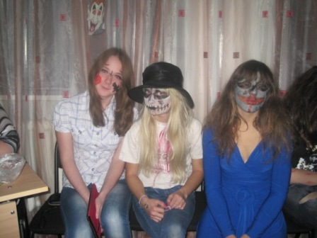 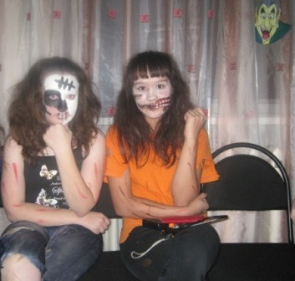 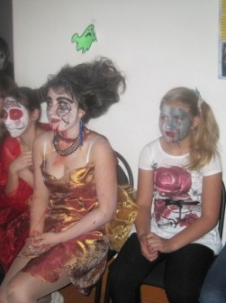

На сцене «очаровательные» ведущие рассказывали об истории празднования Хэллоуина, проводили «страшные» конкурсы: «Перелей кровь», «Прилепи хвостик» и другие. Но это не напугало, а рассмешило всех присутствующих.

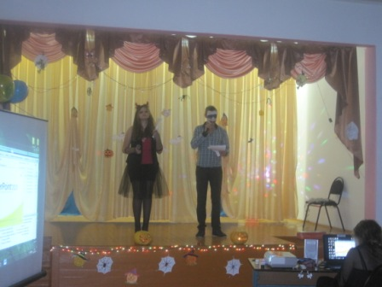 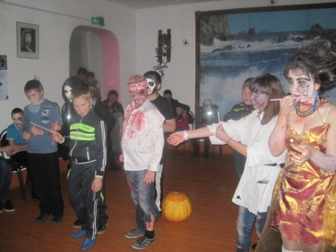 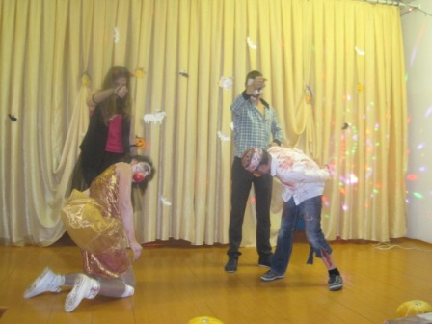

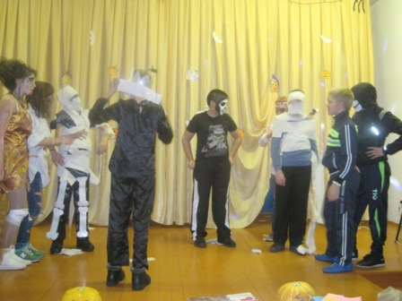

Но не только дети испытали на себе все «ужасы» Хэллоуина. Очередь дошла и до взрослых, которым была рассказана «страшная чёрная сказка» о монстре и предложено с завязанными глазами потрогать его сердце (помидор) и мозг (спагетти). А вокруг стояла нечисть…

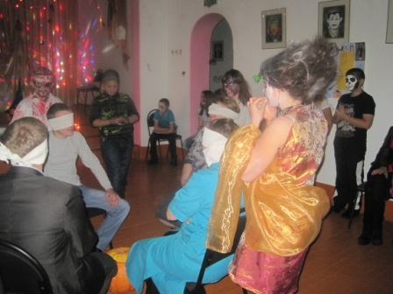 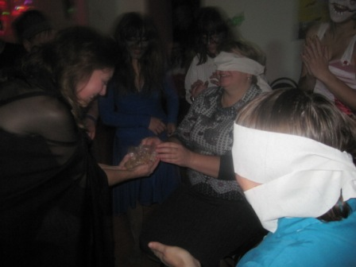

Вечеринка закончилась танцем зомби. Это было потрясающее зрелище!!!

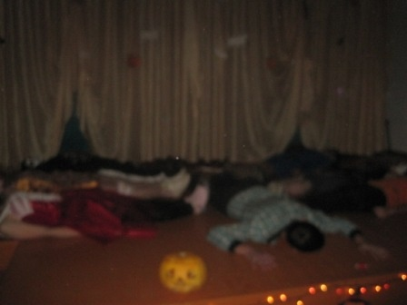



На уроке музыки мы слушали вальс из балета Прокофьева "Золушка". Сереже это было неинтересно, он вертелся и мешал другим.  
Учительница вызвала его и спросила:  
— Что мы сейчас слушали?  
— Танец Золушки, — ответил после раздумья Сережа.  
— А что же она танцевала?  
— Брейк!  
И все засмеялись!

— Мальчик, из-за чего ты так горько плачешь?  
— Из-за ревматизма.  
— Что? Такой маленький, и у тебя уже ревматизм?  
— Нет, я получил двойку, потому что в диктанте написал "ривмотизьм"!

***с. Коктюль, ***

***ул. Школьная, 13,***

***тел. 96-1-97.***

***Директор:***

***С. В. Зянтерекова***

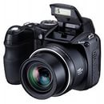 Руководитель кружка 

«Юный корреспондент»: О. В. Болотина.

Ответственный за выпуск: Ламаш Маргарита.

Главный редактор: Кавзалов Александр.

Оформители: Мышкин Валентин,

Конькова Зинаида,

Журналисты: Видягина Алина,

Остякова Виктория.

Фоторепортёры: Дорошевская Евгения,

Новицкая Татьяна.